Trømborg Travlag
arrangerer dagstur til
Olympiatravet 2018 Åby Travbane
LIONEL
m/ Gøran i sulkyen vant i 2017, gjentar de det i år ?
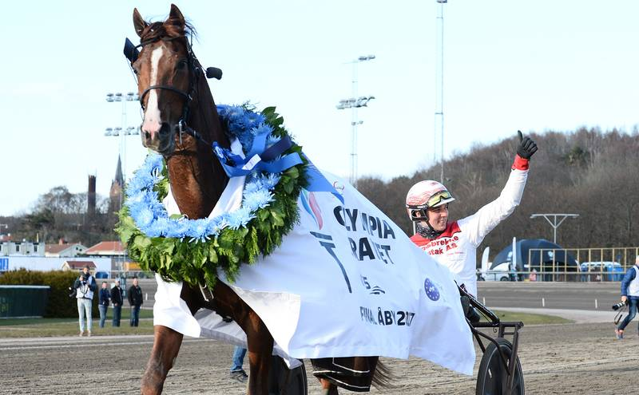
Bli med å hei de frem. De som var med bussen i fjor storkoste seg. Vi håper på det samme i år.
Det er begrenset antall plasser på bussen. Så her blir det første mann til mølla…
Pris kr. 300 for medl. Trømborg Travlag. Kr. 400 for ikke medl. Prisen gjelder buss t/r, inngang/program Åby.
Avreise fra Momarken Travbane lørdag 28.april kl. 9.30.
Vi stopper på følgende steder etter behov : Statoil Rakkestad, Sarpsborg, Halden (ved Svindesundparken)
Bindende påmelding til May-Lisbeth Olsen innen 20.april
Mob: 997 32 123 Mail: may-lol@online.no
Betales inn til konto : 1020.68.15200

